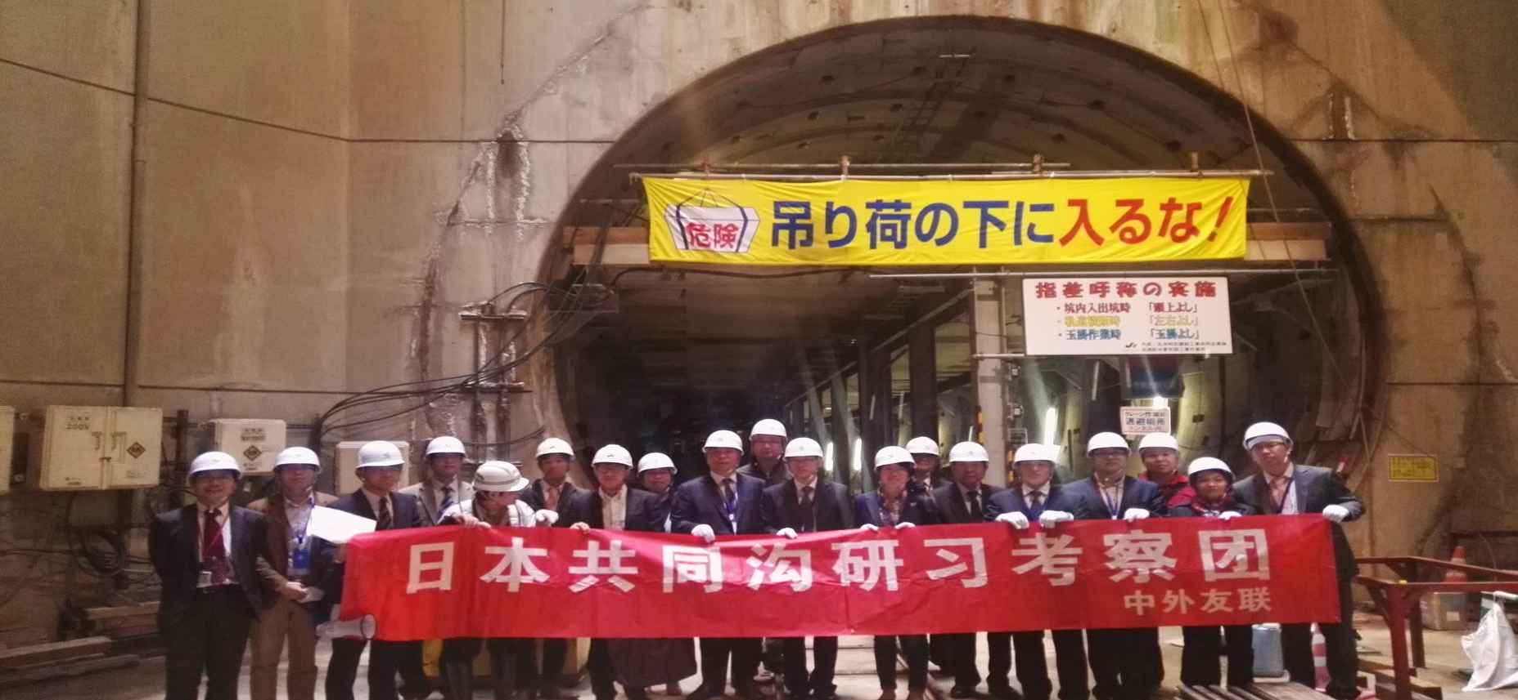
关于组织“第四批日本地下综合管廊建设与运营管理考察团”的通知
2018年7月22日-27日

考 察 目 的

自从2015年国家实施开展地下综合管廊建设以来，国内已建成和正在建设中的管廊数量越来越多，大批次的综合管廊将建成投入使用，综合管廊的运营维护变得越来越重要。
作为亚洲最早开展地下共同沟建设国家，日本无论在共同沟法律法规建设，还是在建造工艺和运营管理方面都已经相当成熟, 非常值得学习和借鉴。应相关企业的要求，我中心将于2018年7月22日-27日举办 “第四批日本地下综合管廊建设与运营管理研习考察”活动。届时将组织大家赴东京、横滨、大阪等地参观一些典型共同沟案例，并拜访日本共同沟建设企业和运营机构。详细了解和学习日本共同沟法律法规、建造技术及运营维护等领域的经验。现将具体行程安排通知如下：
组 织 单 位

主办单位
北京中外友联建筑文化交流中心
支持单位
日本阪神高速技研株式会社、日本建设技术研究所

日期 | 城市 | 考察内容
7月22日  （星期日） | 北京或上海-大阪 | 上午乘国际航班前往大阪，抵达后参观阪神・淡路大震災記念馆见学。晚餐后入住酒店。
7月23日  （星期一） | 大阪 | 上午到日本阪神高速技研株式会社访问，探讨交流日本在道路空间利用方面的建设情况。下午前往彩都共同溝視察見學
7月24日  （星期二） | 大阪-横滨 | 上午到大阪国道事务所参观管廊监控中心，聆听关于共同沟维护管理方面的介绍。下午乘新干线前往横滨。
7月25日  （星期三） | 横滨-东京 | 早餐后前往横滨21世纪未来港共同沟視察見學。下午前往千叶幕张共同沟视察。夜宿东京。
7月26日  （星期四） | 东京 | 上午东京建设局道路管理科交流访问，了解东京地区共同沟运营维护体制与相关政策。下午前往日建土木设计公司，聆听设计负责人关于日本复杂城市节点地下空间规划设计的专题汇报。。
7月27日  （星期五） | 东京-北京或上海 | 上午前往CCBOX建設21事务局，交流学习日本电线共同沟建设概况和先关技术。下午乘国际航班归国。
考察内容及行程安排
报 名 须 知

一、考察时间：2018年7月22日–7月27日，为期6天；
二、参团费用：32800元人民币/人，
费用包括：国际段机票、食宿费、境外车费、翻译费、接待费、境外医疗保险费、培训费等；
三、报名方法：
1、请认真填写《报名表》，然后将《报名表》传真至我中心；
2、收到报名表后，工作人员会主动与您联系，核实所填信息及其他相关情况，报名开始生效；
3、报名截止后，请您在3个工作日内，将机票订金（8000元/人）电汇至我中心
四、因公护照办理流程：

①提交人员名单（含姓名、出生日期、职务）→②签订委托意向协议→③持日方邀请函申请上级审批→④持上级批件到所在省市外办办理护照及赴日签证
六、注意事项：报名截止日期为2017年6月15日；
七、参团咨询：聂红军 老师 18211071700（微信） 邮 箱：zqgphwz@126.com
电话（传真）：010-87697580 qq咨询：3177524020

北京中外友联建筑文化交流中心
2018年5月

参 团 报 名 表
姓 名 |  |  |  |  |  |  |  | 性 别 |  |  |  |  |  | 出生日期 |  |  |  |  |  |  |  |  |  |  |  |  |  |  | 婚姻状况
护照号码 |  |  |  |  |  |  |  |  | 签发地 |  |  |  |  |  |  |  |  | 签发日期 |  |  |  |  |  |  |  |  | 有效期至
身份证号 |  |  |  |  |  |  |  |  |  |  |  |  |  |  | 申请人姓名拼音全拼（见护照）
工作单位 |  |  |  |  | （中文）
 |  |  |  |  | （英文）
参加本单位工作年限 |  |  |  |  |  |  |  |  |  | 职 务 |  |  |  |  |  |  |  |  |  |  |  |  | 年 薪 |  |  | （人民币）
单位负责人姓名 |  |  |  |  |  |  |  |  |  |  |  |  |  |  |  | 电 话
单位地址 |  |  |  |  |  |  |  |  |  |  |  |  |  |  |  |  |  |  |  |  |  |  |  |  |  |  |  | 邮 编
申请人办公电话 |  |  |  |  |  |  |  |  |  |  |  |  |  |  |  |  |  | 申请人办公传真
家庭地址 |  |  |  |  |  |  |  |  |  |  |  |  |  |  |  |  |  |  |  |  |  |  |  |  |  |  |  | 邮 编
家庭电话 |  |  |  |  |  |  |  |  |  |  |  |  |  |  | 申请人手提电话
家 庭 主 要 成 员 信 息
 |  |  |  | 姓 名 |  |  |  |  | 出生日期 |  |  |  | 出 生 地 |  |  |  |  |  | 学习或工作单位
配 偶
子 女
子 女
紧急状况下联系人
姓 名 |  |  |  |  |  |  |  |  |  |  |  |  |  |  |  |  | 电 话

备注：
1.以上空白处必须认真填写,如果没有请填写“无”不得空白;
2.如果丧偶，父母去世，请填写该人姓名;
3.以上资料仅用于协助您的签证;
本人保证：以上各项填写均为真实情况，如有不实之处，本人将承担由此而产生的一切后果;

本人签名：

